



Manual de Utilizador

O Splitbill é uma aplicação projetada para ajudar grupos de pessoas a dividir despesas de forma fácil e organizada. Seja em viagens, morando com amigos ou em eventos, o Splitbill mantém um registo claro de quem deve o quê.

Crie uma conta no Splitbill. Escolha a opção Sign Up (Registar). Insira o seu endereço de email, crie uma palavra-passe e forneça o seu nome.

1. Criar Grupo

Os grupos são úteis para dividir despesas recorrentes, como em viagens ou entre colegas de casa. No ecrã inicial, clique em + New Group (Novo Grupo). Nomeie o grupo (ex.: "Viagem a Paris"). Adicione participantes inserindo os seus emails ou selecionando-os dos seus contactos.

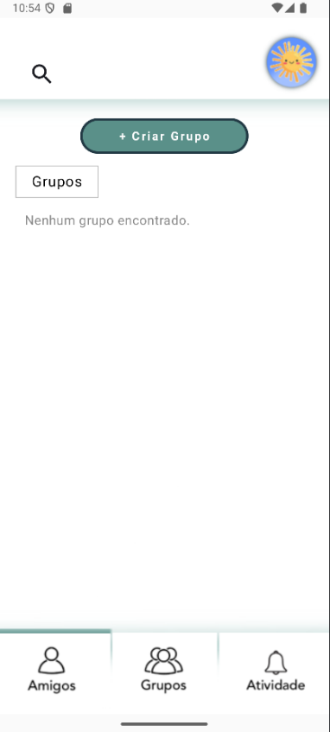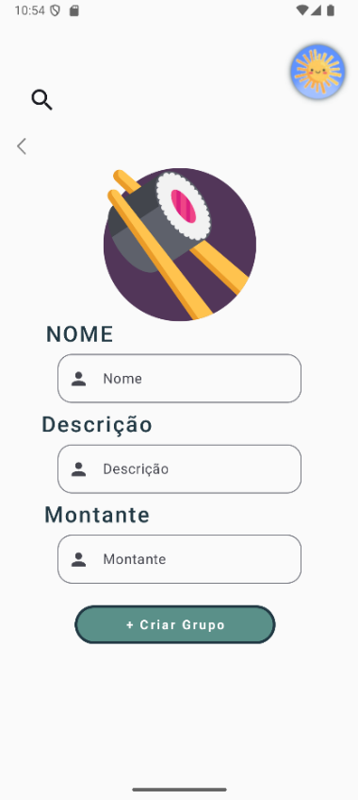

2.Adicionar Despesas

No grupo ou na página principal, clique no botão + (Adicionar). Preencha os seguintes campos: Descrição: Detalhe da despesa (ex.: "Jantar"). Montante: Valor total da despesa. Pagador: Quem pagou inicialmente. Divisão: Escolha como a despesa será dividida (igualmente ou de forma personalizada). Clique em Save (Guardar).

* 1. Ver Saldo e Pagamentos

Na página do grupo, visualize quem deve o quê. Clique na pessoa para consolidar os valores entre os membros.

* 1. Registrar Pagamentos

No grupo, selecione a opção Settle Up (Acertar). Insira o montante pago e escolha o método (dinheiro, transferência bancária, etc.). Configurações Avançadas

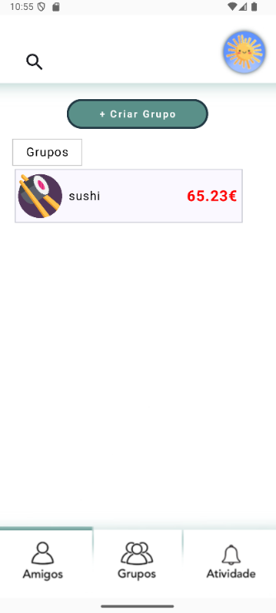

* 1. Moedas Diferentes

O Splitbill permite despesas em diferentes moedas, ideal para viagens internacionais. Ao adicionar uma despesa, selecione a moeda desejada no campo apropriado. O Splitbill converterá automaticamente com base na taxa de câmbio atual.

* 1. Relatórios e Exportação

Aceda à aba Atividades para ver um resumo das despesas. Exporte relatórios em formato CSV ou PDF nas opções do menu. Dicas Úteis Utilize a funcionalidade de notificações para lembrar outros membros de dívidas pendentes. Ative a opção Simplify Debts nos grupos para reduzir o número de transações

Resolução de Problemas

* 1. Não Consigo Adicionar Participantes

Verifique se o email está correto. Confirme que o utilizador tem uma conta Splitbill.

* 1. Saldo Não Confere

Certifique-se de que todas as despesas foram inseridas corretamente. Use a opção de simplificação de dívidas para recalcular os saldos.